正衡监理光伏项目工程建设监理周报
2019年 04 期 2019.11.11-2019.11.17
项目名称：雷州市企水镇20MW渔光互补发电项目  湛江聚能雷州北和镇40M兆瓦渔光互补光伏发电项目 |  |  |  |  |  | 填报周期： 2019.11.11-2019.11.17
本周工作如下；
1、周二上午召开监理例会。
2、对综合楼地圈梁底部垫层支模按图纸要求进行测量检查，符合设计要求；对垫层浇筑进行旁站，要求施工单位模板边进行捣实、抹面平整，且满足施工规范要求。对GIS基础（承台）拆模进行检查，未发现异常，符合要求；对GIS承台以上定位支模按图纸要求进行测量，符合设计要求；要求挖机场内回填土时，进行分层回填、压实。
3、对升压站临时用电进行检查，发过来线缆未架空或者埋地处理，存在安全隐患；三级配电箱内使用刀闸，且未安装灭弧罩，不符合规范要求，要求施工单位限期整改完成报监理复检。
4、对二次舱吊装前对实体进行测量后，对基础进行测量定位。对二次舱设备进场吊装进行安全吊装旁站，并留下影像资料及旁站记录；要求吊装作业时，注意吊装安全、听从安全员指挥，相关人员不要站在吊车臂下及吊车工作半径范围内。
5、对光伏区箱变基础（40MW光伏区）、箱逆变一体基础（20MW光伏区）圈梁构造柱钢筋绑扎进行检查，符合设计要求，浇筑时旁站，留下影像资料，要求使用震动泵，防止拆模时出现蜂窝麻面现象，确保施工质量。
6、对升压站35KV开关柜基础圈梁、主变进出线构架基础、GIS构架基础、接地变基础浇筑进行旁站，留下影像资料，做好旁站记录；浇筑现场未发现异常情况。
- 对20MW光伏区打桩、支架安装、桩头防腐除锈进行抽检，桩头除锈不彻底，要求二次除锈，其余符合设计要求；箱逆变一体圈梁构造柱钢筋绑扎符合设计要求，浇筑时旁站，留下影像资料，做好旁站记录，保证施工质量。
- 、对进场汇流箱数量、外观进行检查，数量准确，外观未发现异常情况。要求在卸车过程中，注意汇流箱外箱保护，以免损伤内部汇流箱。
- 对40MW光伏区垫层基础进行测量，浇筑时旁站，留下影像资料，保证施工质量。

10、对升压站35KV开关柜基础圈梁、主变构架基础拆模后进行检查，未发现异常，符合要求；对GIS基础、构架支模、浇筑进行检查，发现个别地方支模需加支撑点，以防涨模，浇筑时要求使用振捣棒捣实，以防出现蜂窝麻面；对全站防雷接地、事故油池进出镀锌钢管焊接进行检查，要求防雷接地必须三面焊接，搭接面≥镀锌扁铁宽度两倍要求，上下面刷防腐漆；检查35KV开关柜基础抹防水砂浆，要求添加防水粉，抹面平整。

序号 | 管理行为 | 本周发生统计 | 关闭统计 | 开工累计 | 本期管理部位
1 | 整改通知单 | 暂无
2 | 平行检查记录 | 9（累计27份） |  |  | 光伏支架。预制管桩卸车
3 | 工作联系单 | 暂无
4 | 旁站监督 | 8（累计42份） |  | 8（累计42份） | 设备基础垫层和底板浇筑
下周工作计划：
1、开始完善项目过程资料。
2、召开每周的监理例会。
3、发现安全、质量问题以联系单，通知单方式告知施工单位。
4、监理做好各隐蔽工程的旁站，安全旁站，每天坚持巡视项目施工点，做好检查记录等工作。
需协调与帮助：暂无
二、本周工程建设工作内容及完成情况
1、道路工程 | 光伏区道路已完成80%
2、开关站/升压站 | 本周主变基础主体浇筑完成、拆模完成总体累计完成95%。一一次设备舱基础已完成砌体砌筑、构造柱浇筑，总体累计完成80%。SSVG基础已完成本体基础浇筑完成、配套设备基础浇筑完成，总体累计完成85%。二次舱基础已完成承台浇筑完成、回填完成累计完成100%（1#二次舱已安装就位）。110kV GIS设备基础上段浇筑80% 总体累计完成80%，避雷针独立基础上段浇筑完成 总体累计完成90%。完成接地变基础开挖打垫层工作，总体累计完成30%。完成升压站场坪土方回填4050m³，总体累计完成70%，事故油池主体浇筑完成、总体累计完成90%。
3、综合楼/附属建筑 | 本周综合楼基础（±0.00以下）地基基础全部完成，综合楼基础已回填、完成构造柱钢筋绑扎、地圈梁垫层浇筑总体累计完成35%
4、场内桩基施工 | 本周管桩施工共9420根，已完成4806根，累计完成55%，灌注桩共15712根，完成3104根（只完成下段基础浇筑±0.00以上未浇筑），累计完成3%。
5、支架及组件安装 | 共62.3MW，本周支架安装已完成8.34MW，累计完成15%。组件暂无安装。
6、逆变器及箱变 | 本周箱逆变基础共8台，已完成6台基础浇筑、构造柱绑扎支模完成1台，累计完成45%。  本周箱变基础共18台、已完成6台基础的开挖、底板筋绑扎浇筑工作累计完成30%
7、送出工程（含对侧） | 不在监理范围内
8、现场调试 | 无
9、出图情况 | 35kV屋内配电装置。
10、设备到货情况 | 系统名称 |  | 计划到货日期 | 实际到货日期 |  |  | 本周到货情况，累计到货（0），已到货数量（0）%延误原因及催货措施
10、设备到货情况 | 二次舱（内无柜体） |  | 2019.11.14 | 2019.11.14 |  |  | 累计到货1台，已到货数量100 %
10、设备到货情况 | 汇流箱 |  | 2019.11.16 | 2019.11.16 |  |  | 累计到货200台，已到货数量100%
11、人员/机械情况 | 管理人员12人，施工人员100人，。  一台装载机 、两台钻孔机，十五把电动扳手，两台挖机，三台震动泵，两台打桩机，一台托管桩拖拉机。
三、截止本周工程建设工程进度与施工组织设计的进度比对及分析：
项目主节点 | 计划日期 |  | 调整日期 |  | 完成日期 |  | 延误原因及赶工措施（简述）
1、首个基础施工 | 2019.10.20 |  |  |  | 2019.11.25
2、首套组件安装
3、线路倒送电
4、首个发电单元并网
5、全容量并网 | 业主要求2019.12.30
四、主要协调问题及解决情况
提出需要协调的问题 |  | 暂无
未解决的协调问题解决进展 |  | 暂无
五、下周计划主要工作内容
1、道路工程 | 光伏区道路完成85%
2、综合楼工程 | 下周计划完成综合楼一层梁板柱支模工作、地梁钢筋绑扎、支模全部完成。
3、升压站及开关站工程 | 下周计划完成35kV开关舱基础主体浇筑。SVG无功补偿设备基础拆模、回填全部完成。SVG配套设备基础拆模、回填全部完成。主变基础基础拆模、回填全部完成。主变侧110kV构支架基础拆模、回填全部完成。110kV出线侧构支架基础浇筑全部完成。事故油池基础拆模、回填全部完成。110kV GIS基础浇筑全部完成。避雷针基础全部完成。完完成接地变基础浇筑工作。完成电缆沟放线、开挖工作。下周计划完成二次设备舱内盘柜就位工作
4、组件区域工程 | 完成6MW光伏支架安装工作，成6MW光伏组件安装工作（光伏组件到场的情况下）。下周计划完成4MW光伏场区防雷接地敷设及扁钢焊接工作。
5、逆变/箱变工程 | 下周计划完成剩余2台箱逆变基础浇筑工作全部完成，下周计划完成15台箱变基础开挖、底板筋绑扎工作。下周计划完成1区、2区、5区、3区、4区、6区汇流箱安装工作。
6、外线工程 | 暂无施工
7、其他
填报人： 曹育 审核人： 严卫忠 时间： 2019 年 11月17日

现场照片（含文字描述）：

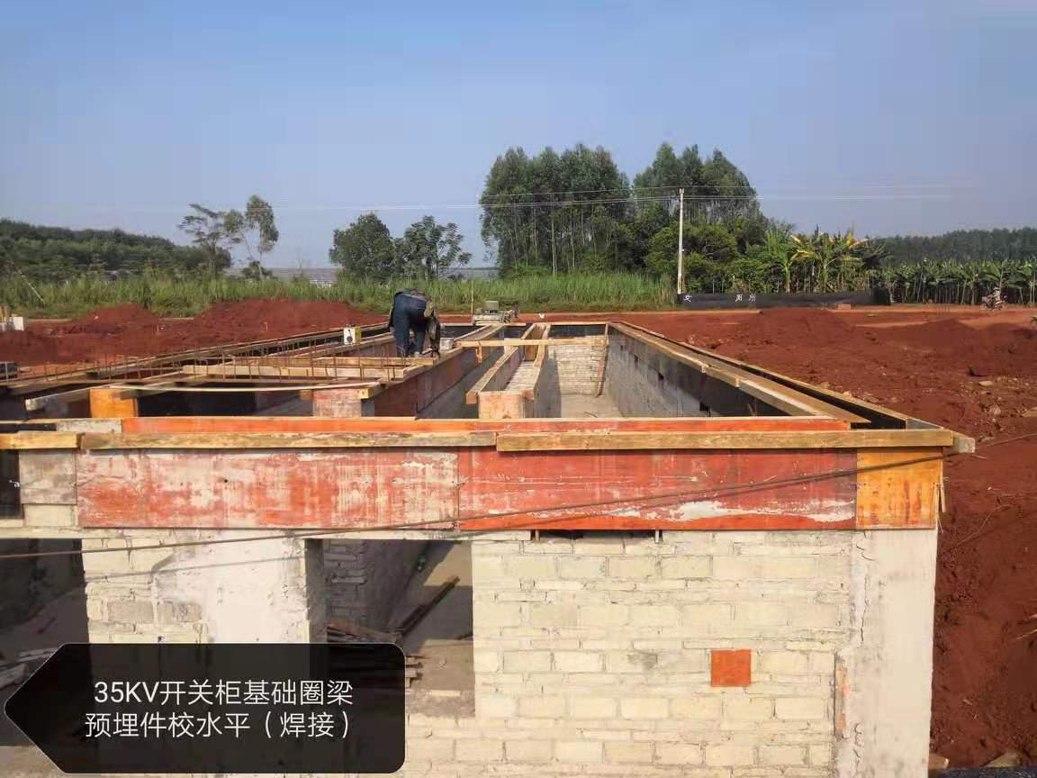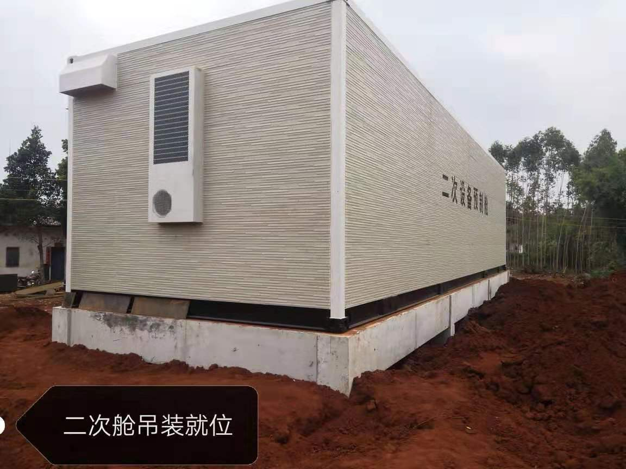
图1：35KV开关柜基础圈梁预埋件焊接 图2 ：二次舱吊装就位

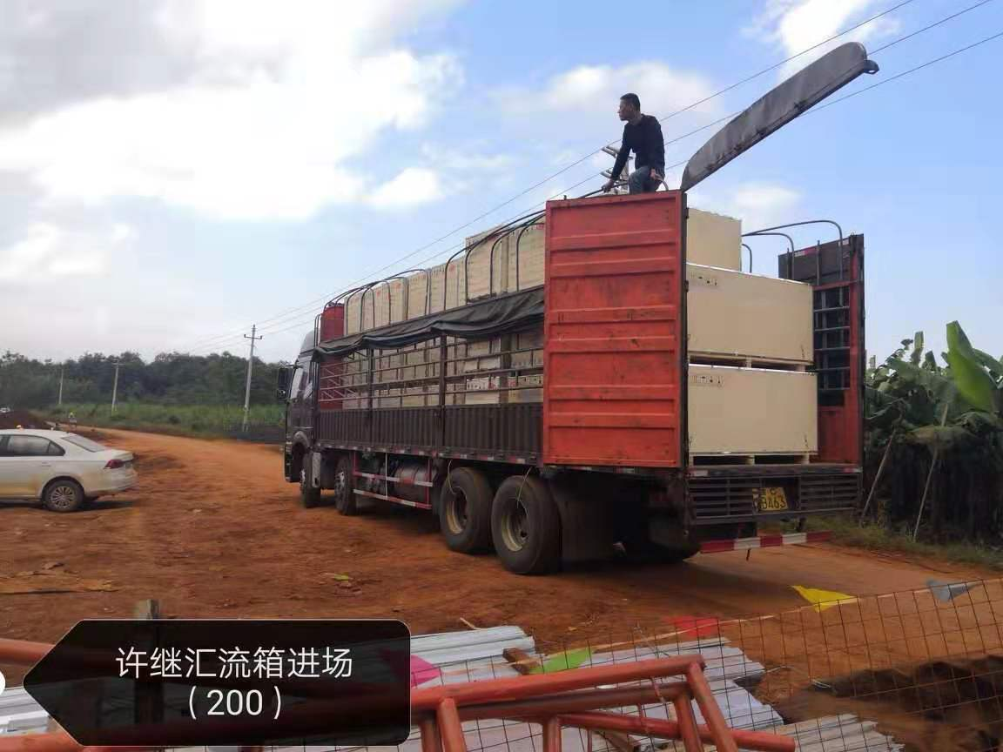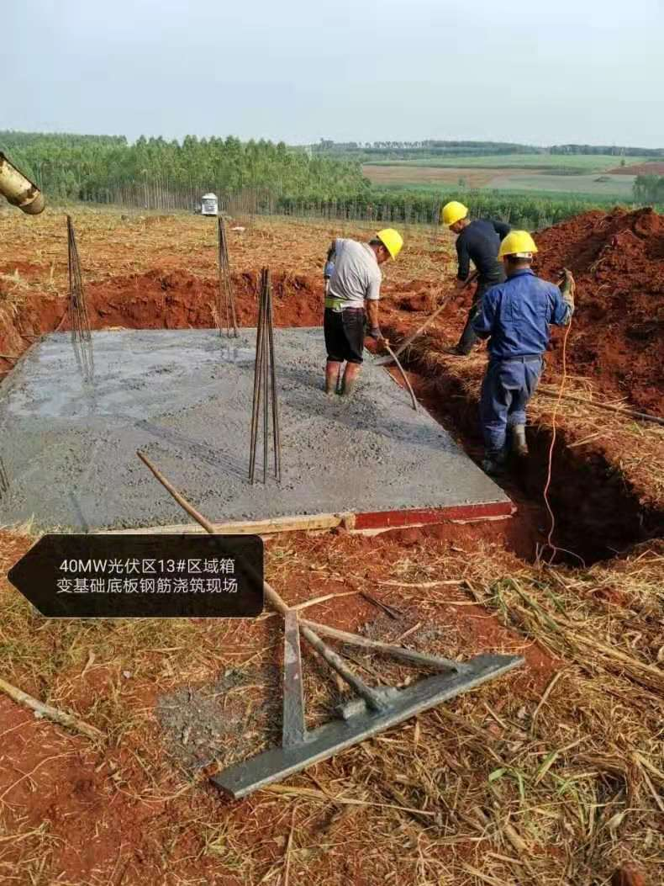

图3 ：许继汇流箱进场（200） 图4：40MW光伏区13#区域箱变基础底板浇筑

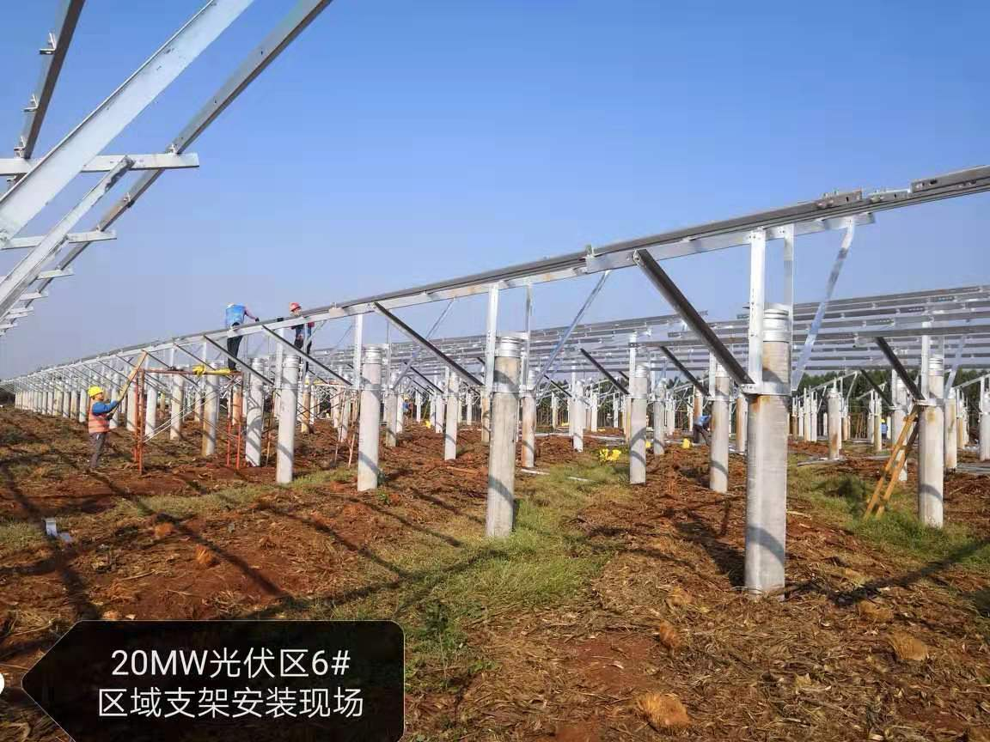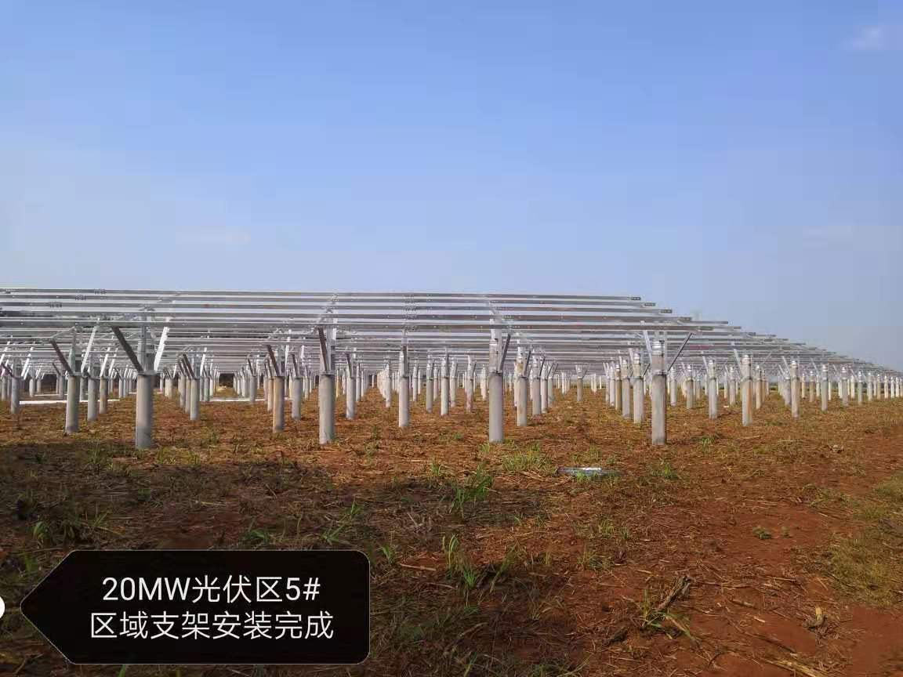
图:5：:20MW光伏区6#区域支架安装现场 图6：20MW光伏区5#区域支架安装完成

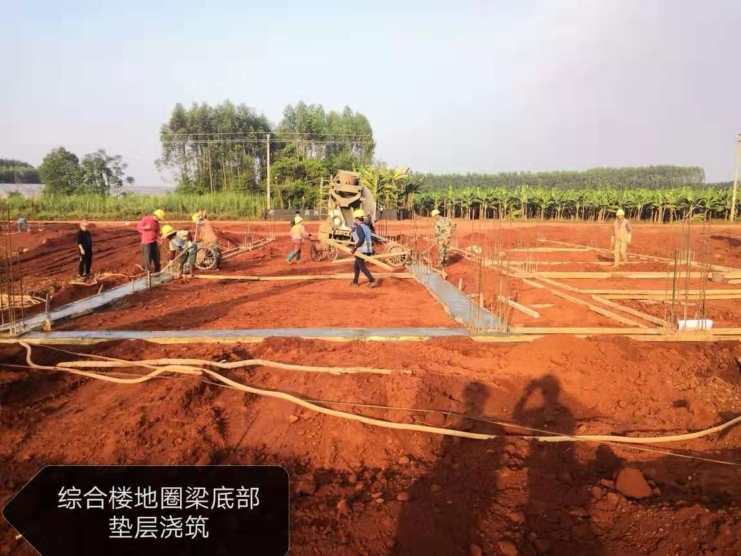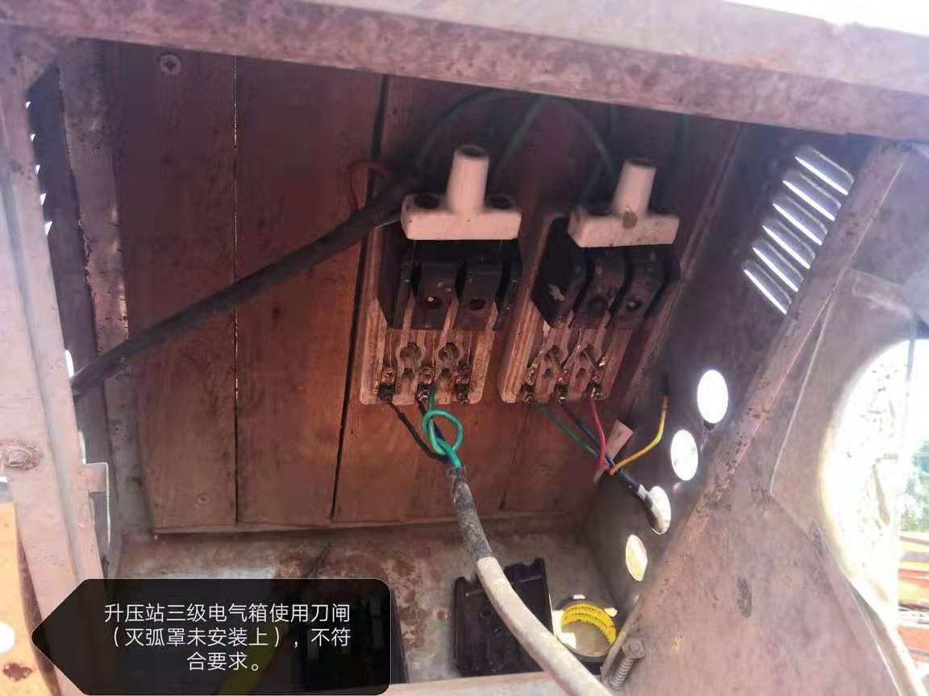

图7：综合楼地圈梁底部垫层浇筑 图8：升压站三级电气箱灭弧罩未安装，不符合要求

